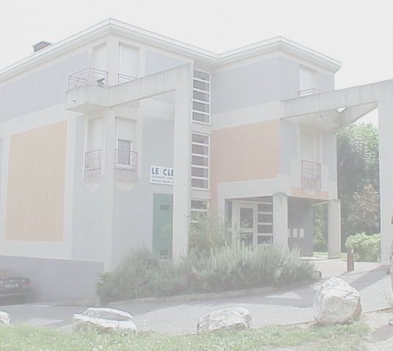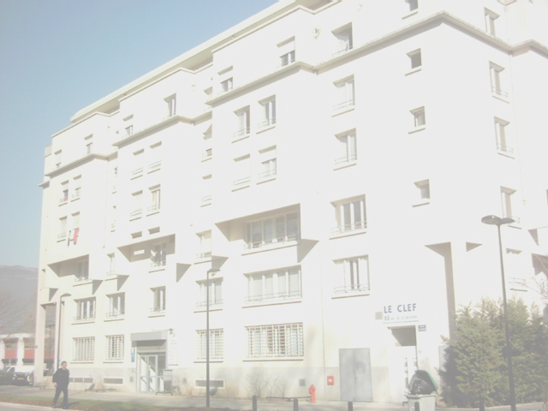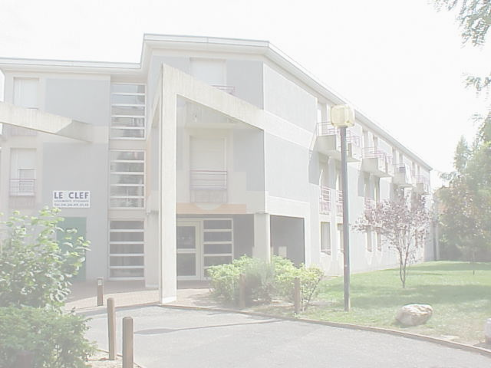

LOGETUDES / LE CLEF

Vous propose à Grenoble, les Résidences Etudiantes :

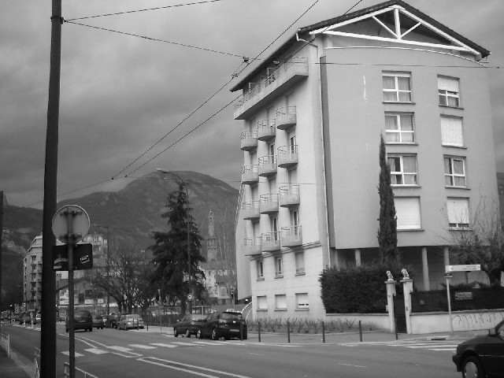
OXFORD
31 av Jean Perrot
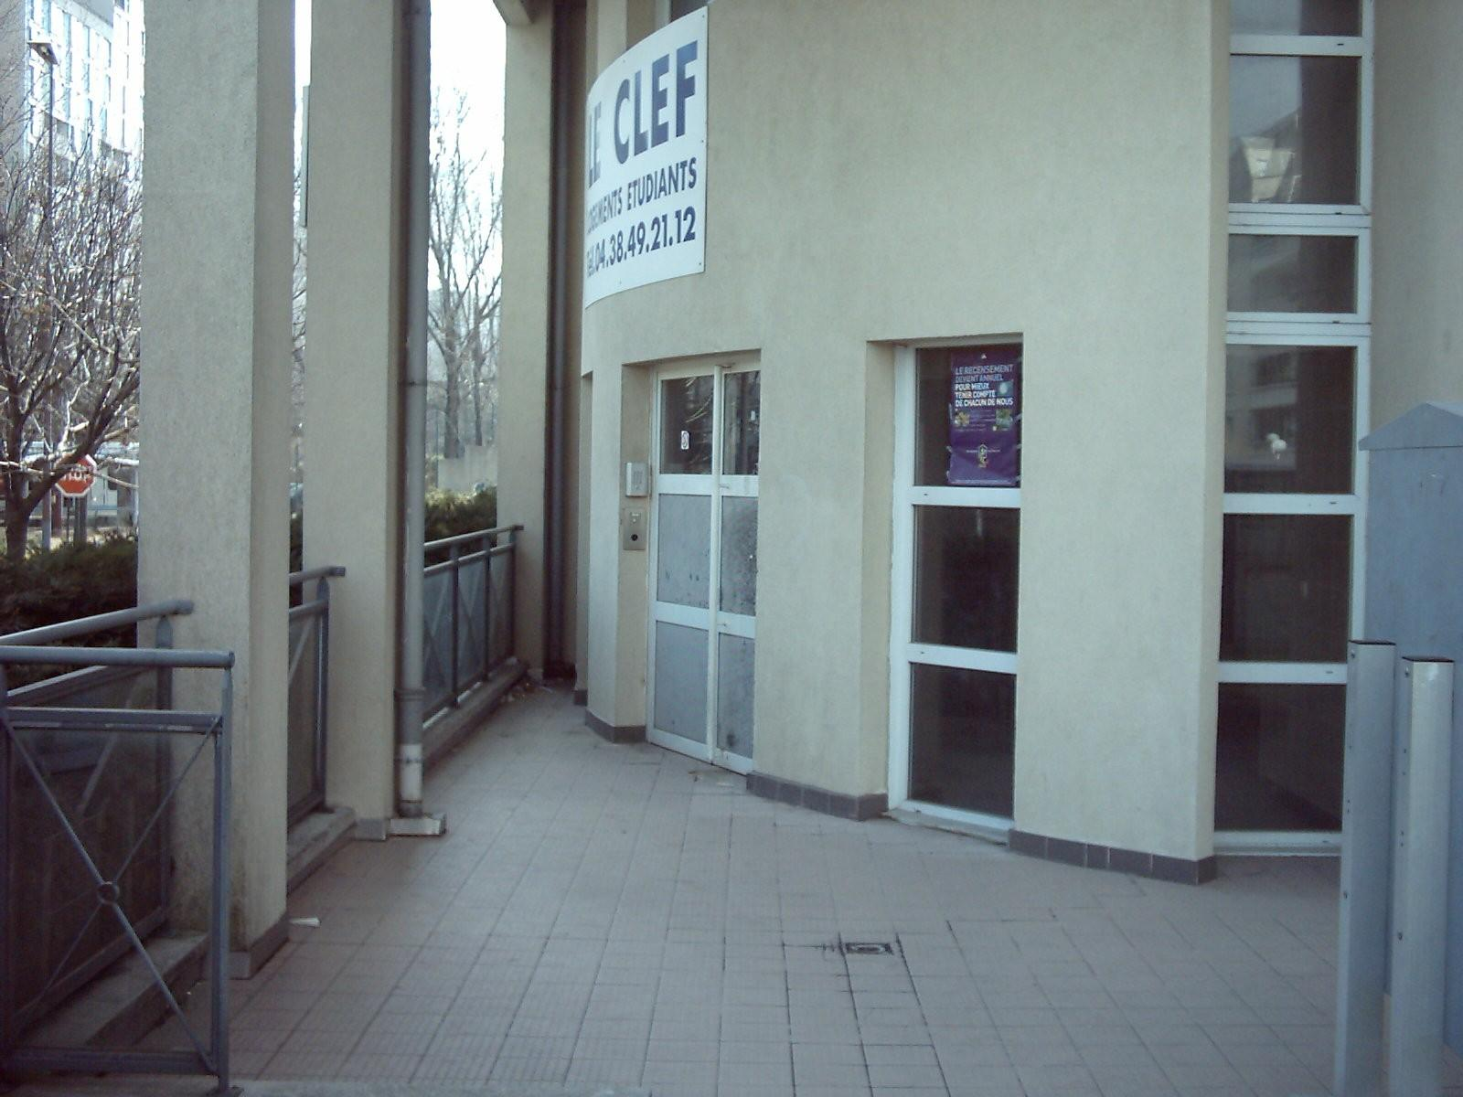

MONTESQUIEU
68 av de la Bruyère
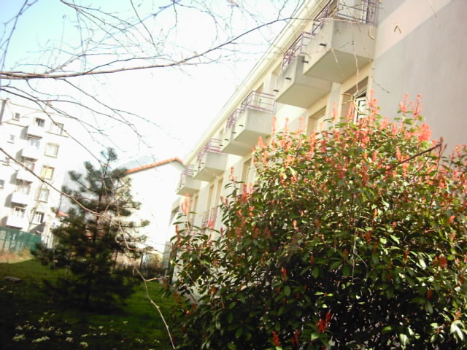
SAINT EXUPERY
3 bis rue Moyrand
Pour toute correspondance, écrire à

CLEF Grenoble
18 rue des colibris (bureau)
68, Avenue La Bruyère (postale)
38100 GRENOBLE
Tél. : 04-38-49-21-12
Fax. : 04-38-49-21-14
La solution adaptée à votre budget

RESIDENCE MONTESQUIEU

68 Av de la Bruyère - 38100 GRENOBLE
Tramway : Arrêt « La bruyère »
Ligne A
Bus : 26

72 Studios type T1 et T1 bis de 18 à 28 m² et 8 T2 de 25 et 37 m2 sur 6 niveaux avec ascenseur
- Kitchenette équipée (2 plaques électriques,
- évier, réfrigérateur, placards)
- Salle de bains avec douche / WC
- Chauffage central collectif
- Prises T.V (distribution par le câble) et téléphone
- Placards et penderies

Loyers de 352 € à 401 € /mois pour les T1
Et de 390 € à 470 € pour les T2
(APL non déduite)
Le loyer comprend une provision pour le règlement de vos consommations d’électricité, de chauffage, d’eau froide et d’eau chaude ainsi que les charges locatives de l’immeuble.
Le loyer ne comprend pas la taxe habitation et l’assurance multirisque habitation
Des places de stationnements sont disponibles sur un parking extérieur devant la résidence.
Possibilité de pratiquer le tennis

RESIDENCE ST EXUPERY

3 bis, rue Moyrand - 38100 GRENOBLE
Tramway : Arrêt « Albert Ier de Belgique »
Ligne A et Bus : 34

64 Studios type T1 de 19 à 22 m² sur 3 niveaux
- Kitchenette équipée (2 plaques électriques,
évier, réfrigérateur, placards)
- Salle de bains avec douche / WC
- Chauffage électrique individuel
- Prises T.V. + F.M. et téléphone
- Placards et penderies

Loyers de 318 € 380 € /mois (APL non déduite)
Le loyer comprend une provision pour le règlement de vos consommations d’eau froide, ainsi que les charges locatives de l’immeuble.
Le loyer ne comprend pas :
- La taxe habitation, l’assurance multirisque habitation
- Vos consommations d’électricité et d’eau chaude.
Au sous-sol de la résidence, un parking souterrain est accessible pour les résidents louant un studio avec place de garage.

DEMANDE DE LOCATION

pièces demandées

- Le demandeur

- copie pièce d’identité ou passeport
- 2 photos d’identité.
- relevé d’identité bancaire.
- photocopie carte d’étudiant ou certificat scolarité
- 6 timbres tarif normal
- chèque de frais de dossier de 84,00 € (débité si attribution et acceptation).
- déclaration d’Engagement
- éventuellement Attribution de bourses

- La caution

  - copie de la carte d’identité ou du passeport.
  - copie d’une quittance de téléphone ou électricité de moins de 3 mois.
  - relevé d’identité bancaire.
  - Si la caution est salariée :
  - Copie des 3 derniers bulletins de salaire
  - Copie du dernier avis d’imposition.
  - Non salariée :
  - Copie des 2 derniers avis d’imposition.
  - Justificatif des revenus
  - Locataire :
  - Copie de la dernière quittance de loyer
  - Propriétaire :
  - Copie de la taxe foncière

ATTENTION !

Il est impératif d’envoyer votre dossier de candidature complet

Tout dossier incomplet ne sera pas traité.

conditions de location

Nos logements sont conventionnés et ouvrent droit à l’A.P.L (Aide Personnalisée au Logement) à laquelle vous pouvez prétendre sous certaines conditions. Le montant de l’aide est variable. Il viendra en déduction de votre loyer. Vous pouvez effectuer une simulation sur le site web de la CAF.
Le dossier de demande d’APL est remis au moment de votre entrée dans les lieux.

contrat de location
C’est une convention d’hébergement pour un studio équipé d’un coin cuisine et non meublé, établie pour 12 mois renouvelable. En cas de départ anticipé, vous devez respecter un préavis de 3 mois.
Cette convention vous sera envoyée pour signature dès réception et après acceptation de votre dossier de candidature.

A VOTRE ENTREE DANS LE STUDIO, vous aurez à régler votre premier mois de loyer ainsi que votre dépôt de garantie (1 mois de loyer hors charges).

Une attestation d’assurance multirisque habitation sera à fournir le jour d’entrée dans les lieux. Sans cette attestation, nous ne pourrons vous laisser entrer dans les lieux.

- Demandeur
- Nom :……………………………….
- Prénom :……………………………….
- Adresse :……………………………….
…………………………………………
.………………………………………..
- tél fixe :………………………………….
- tél port :……………………………..
- @email :………………………………….
- Etudes envisagées :………………..............
- Caution
- Nom :……………………………….
- Prénom :……………………………….
- Profession :…………………………….
- Résidence souhaitée
  - Montesquieu
  - Saint Exupéry
- Date d’entrée souhaitée (mois / année)
……………………………………….
- Nombre d’année
- 1 an
- 2 années
- 3 années
- Vous avez connu le CLEF par
  - un ami
  - recherche web
  - le guide de l’étudiant

La direction dispose d’un pouvoir discrétionnaire concernant la sélection des dossiers.
Tout dossier non retenu ne sera pas motivé.

Clef.
18, rue des colibris (Bureau)
68, avenue La Bruyère (Postale)
38100 GRENOBLE
tél. 04-38-49-21-12
fax 04-38-49-21-14
EMail contact@logetudes.com
Site www.logetudes.com

DECLARATION D’ENGAGEMENT

Je soussigné(e) _____________________________________,
Domicilié(e) au ______________________________________________________________, M’engage à accepter le logement qui me sera attribué au sein d’une des Résidences gérées par le CLEF.
En cas de rétractation de cet engagement, le CLEF conservera la somme de 84 € au titre des frais de dossier sans possibilité de recours.
Je déclare en outre, avoir pris pleine et entière connaissance de l’engagement ainsi souscrit et procède en exécution de celui-ci au versement de la somme de 84 €.

Fait à ____________, le _________________________

Document établi Pour Servir et Faire Valoir Ce Que de Droit.

Signature de l’intéressé(e)
Faire précéder la mention
« Lu et approuvé »

